IMPLEMENTASI PENDEKATAN DEEP LEARNING MELALUI PROGRAM HQ4T DALAM PEMBELAJARAN TAHFIDZ AL-QUR’AN DI PESANTREN AL-MA’MOEN KARANGTENGAH

PROPOSAL

Diajukan Sebagai Salah Satu Syarat Mengikuti Seminar Proposal Judul Pada Program Studi Pendidikan Agama Islam Institut Agama Islam Al-Azhary Cianjur

WILDAN SOLIHIN
NPM : 11.2024..148

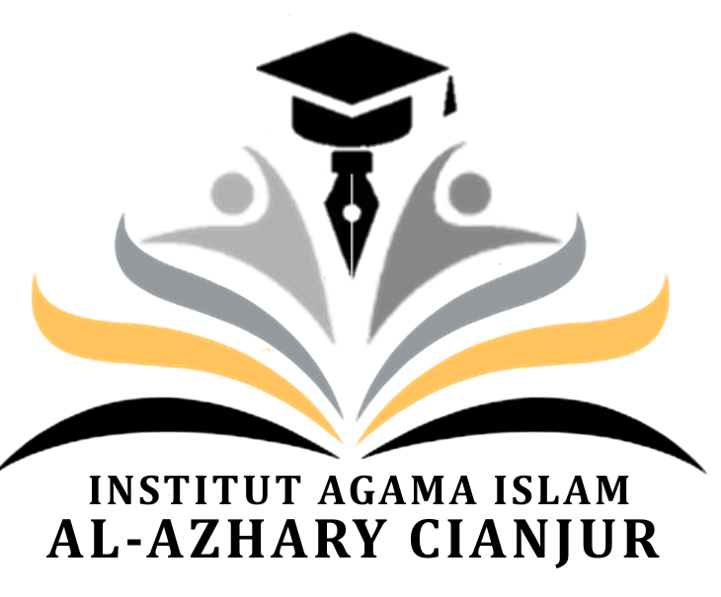

INSTITUG AGAMA ISLAM (IAI)
AL-AZHARY CIANJUR
2026 M/1448 H
Terakreditasi LAMDIK No. 548/SK/LAMDIK/Ak/S/V/2025
Kualifikasi Baaik Sekali

- Latar Belakang Masalah
Pembelajaran Tahfidz Al-Qur’an merupakan salah satu bentuk pendidikan Islam yang memiliki peran strategis dalam membentuk generasi yang dekat dengan Al-Qur’an, baik dari aspek hafalan, pemahaman, maupun pengamalan nilai-nilai yang terkandung di dalamnya. Al-Qur’an tidak hanya diturunkan untuk dihafal secara lisan, tetapi juga untuk dipahami, direnungkan, dan dijadikan pedoman dalam kehidupan sehari-hari. Oleh karena itu, pembelajaran Tahfidz Al-Qur’an idealnya tidak hanya berorientasi pada kuantitas hafalan, tetapi juga pada kualitas pemahaman dan internalisasi nilai Qur’ani.
Dalam praktiknya, pembelajaran Tahfidz Al-Qur’an di banyak lembaga pendidikan Islam masih cenderung menekankan aspek hafalan semata. Keberhasilan santri sering kali diukur berdasarkan jumlah ayat atau juz yang berhasil dihafal dalam periode tertentu. Pola pembelajaran seperti ini berpotensi melahirkan hafalan yang bersifat mekanis, sehingga pemahaman makna ayat dan penghayatan nilai Al-Qur’an belum berkembang secara optimal. Akibatnya, hafalan Al-Qur’an belum sepenuhnya berimplikasi pada perubahan sikap dan perilaku santri dalam kehidupan sehari-hari.
Dalam kajian pendidikan modern, pendekatan deep learning hadir sebagai respons terhadap model pembelajaran yang hanya menekankan hafalan permukaan (surface learning). Pendekatan deep learning menekankan pembelajaran yang bermakna, mendalam, dan reflektif, di mana peserta didik tidak hanya mengingat informasi, tetapi juga memahami, mengaitkan, dan menerapkan pengetahuan dalam konteks kehidupan nyata. Pendekatan ini relevan diterapkan dalam pembelajaran Tahfidz Al-Qur’an agar proses menghafal tidak terlepas dari pemahaman dan pengamalan nilai-nilai Qur’ani.
Pesantren Al-Ma’moen sebagai lembaga pendidikan Islam berbasis pesantren berupaya mengembangkan pembelajaran Tahfidz Al-Qur’an yang lebih bermakna melalui penerapan metode HQ4T (Hamalatul Qur’an 4T). Metode HQ4T merupakan metode pembelajaran Tahfidz yang mengintegrasikan empat unsur utama, yaitu tilawah (membaca Al-Qur’an dengan baik dan benar), tafhim (memahami makna ayat), tahfidz (menghafal Al-Qur’an), dan tathbiq (mengamalkan nilai-nilai Al-Qur’an dalam kehidupan sehari-hari). Integrasi keempat unsur tersebut bertujuan agar hafalan Al-Qur’an tidak berdiri sendiri, tetapi disertai dengan pemahaman dan pengamalan nilai Qur’ani.
Penerapan metode HQ4T dalam pembelajaran Tahfidz Al-Qur’an di Pesantren Al-Ma’moen secara konseptual sejalan dengan prinsip-prinsip pendekatan deep learning. Melalui tahapan tafhim dan tathbiq, santri diarahkan untuk memahami makna ayat serta mengaitkannya dengan kehidupan nyata, sehingga hafalan yang diperoleh menjadi lebih bermakna dan berkelanjutan. Namun demikian, implementasi pendekatan deep learning melalui metode HQ4T dalam pembelajaran Tahfidz Al-Qur’an belum banyak dikaji secara ilmiah, khususnya dalam konteks pesantren.
Fenomena tersebut menunjukkan adanya kebutuhan untuk melakukan penelitian yang mengkaji secara mendalam bagaimana pendekatan deep learning diimplementasikan melalui metode HQ4T dalam pembelajaran Tahfidz Al-Qur’an. Penelitian ini penting untuk mengetahui proses penerapan metode HQ4T, peran pendekatan deep learning dalam pembelajaran Tahfidz, serta faktor-faktor yang mendukung dan menghambat pelaksanaannya di Pesantren Al-Ma’moen. Dengan demikian, penelitian ini diharapkan dapat memberikan kontribusi dalam pengembangan pembelajaran Tahfidz Al-Qur’an yang lebih bermakna dan berorientasi pada pembentukan karakter Qur’ani santri.

M. Quraish Shihab, Wawasan Al=-Qur’an (Bandung: Mizan, 2013).
Ahmad Tafsir, Ilmu Pendidikan Islam (Bandung: Remaja Rosdakarya, 2012).
D. H. J. M. Dolmans et al., “Deep and Surface Learning in Problem-Based Learning,” Advances in Health Sciences Education 20, no. 5 (2015).
A. I. Wahyudi, The Living Qur’an: Program Hamalatul Qur’an 4T, Tesis (Jakarta: PTIQ, 2023).

